ANEXO No. 1
CARTA DE PRESENTACIÓN DE LA PROPUESTA

(Ciudad)
Señores
Instituto Nacional Penitenciario y Carcelario INPEC
(Dirección)
Bogotá, D.C.

Ref.: Proceso de Mínima cuantía No. xx de (año).

Objeto: La Presente Invitación Pública, Tiene Como Fin “(Escribir el objeto de la Invitación, este debe ser claro, preciso, no ambiguo que no se preste para diferentes interpretaciones y acorde con el Certificado de Disponibilidad presupuestal).”

El suscrito actuando como (persona natural; Representante Legal de la sociedad ________________; representante del Consorcio _____________________ o Unión Temporal _____________________, integrado por ___________________________; o como apoderado de _____________________según poder debidamente conferido y que adjunto a la presente, de acuerdo con las condiciones que se establecen en los documentos del Proceso de Selección Pública de la referencia, cordialmente me permito presentar propuesta para participar en el proceso citado en la referencia.

En caso que esa Entidad me adjudique el Proceso de Selección, me comprometo a aceptar el contrato correspondiente y efectuar los trámites la ejecución y legalización del mismo, dentro del término señalado para el efecto en la invitación pública y en el estudio previo.

Así mismo declaro:

- Que esta propuesta y el contrato que llegare a celebrarse solo compromete al oferente.

- Que ninguna otra persona fuera del proponente tiene interés comercial en esta propuesta ni en el contrato que de ella se derive.

- Que, si se nos adjudica el contrato, nos comprometemos a aceptar el contrato dentro de los términos señalados para ello.

- Que conozco la información general y especial y demás documentos que integran la invitación pública y acepto los requisitos en ella contenidos.

- Que hemos conocido las Adendas publicadas en el SECOP.

- Que el suscrito afirma bajo la gravedad del juramento, que no existe ninguna causal de inhabilidad, incompatibilidad, conflicto de interés y/o prohibición, de las señaladas en la Constitución Política, en la Ley, especialmente en el artículo 8º de la Ley 80 de 1993, y demás normas complementarias y concordantes, que impidan la participación del oferente en el presente proceso y en la celebración y ejecución del respectivo contrato.

- Que afirmo bajo la gravedad del juramento, que el proponente, los socios de la persona jurídica, cada uno de los integrantes del consorcio o unión temporal, no nos encontramos reportados en el boletín de responsables fiscales expedido por la Contraloría General de la República.

- Que no hemos sido sancionados o multados por ninguna Entidad Oficial por incumplimiento de contratos estatales, mediante providencia ejecutoriada dentro de los últimos dos (2) años anteriores a la fecha de cierre de este Proceso de Selección. (Nota: Si el proponente es un consorcio o una unión temporal, deberá tener en cuenta a cada uno de sus miembros individualmente considerados. Si durante dicho período el proponente ha sido objeto de sanciones contractuales (multas y/o cláusula penal) por parte de cualquier entidad estatal, en lugar de hacer este juramento debe indicar aquí que ha tenido las sanciones y/o que le han sido hecho efectiva la garantía única.

- Que la propuesta consta de_________ folios numerados en forma consecutiva tanto en el original como en la copia, y se presenta la propuesta económica en sobre separado.

- Que la propuesta tiene vigencia de 90 días calendario.

Atentamente,

NOMBRE Y FIRMA (persona natural; representante legal de la sociedad; representante del consorcio o unión temporal o apoderado según el caso) C.C. No. ______________ expedida en _____________
Nit: _____________
Dirección: ________________
Número de teléfono: ______________
Número de fax: _______________
Correo electrónico: _________

ANEXO No. 2

OFERTA ECONÓMICA

Señores
CPAMSM BOGOTÁ
Ciudad

REF.: Invitación Pública de Mínima Cuantía No. ___ De 2021 “OBJETO”.

Estimados Señores:

La empresa ………………………………………………………………………………, identificada con el NIT: …………………………………., domiciliada en la ciudad de
…………………, representada legalmente por el ……………………identificado con la cédula de ciudadanía CC.…………………………de………………………. presento
oferta económica en el proceso de la referencia bajo las siguientes especificaciones:

DESCRIPCIÓN | CANTIDAD | VALOR UNITARIO | VALOR TOTAL
según las  Especificaciones técnicas del Anexo No. 3 |  | $ | $

El valor total ofertado no puede superar el valor promedio estimado de acuerdo al estudio de mercado y según las especificaciones técnicas descritas en el anexo No. 3.

Certifico que toda la información aquí contenida es veraz.

FIRMA DEL PROPONENTE ______________________________________________

NOMBRE______________________________________________

C.C. o NIT. ______________________________________________

ANEXO N° 3

CONDICIONES TÉCNICAS EXIGIDAS

UNIFORMES CORPORATIVOS
ITEM | PRODUCTO | REQUERIMIENTO | OFRECE | NO OFRECE
1

FIRMA DEL PROPONENTE ______________________________________________

NOMBRE______________________________________________

C.C. o NIT. _____________________________________________

ANEXO No. 4

MODELO DEL ACUERDO DE CONSORCIO O DE UNIÓN TEMPORAL
(Según sea el caso)

______________________________. , identificado con la C.C. No._________ de _______. , y vecino de ______________, obrando en representación de la sociedad, domiciliada en la ciudad de. Y., identificado con la C.C. No. de. __________, y vecino de_____________, obrando en representación de la sociedad, ______________domiciliada en la ciudad de_____, hemos decidido conformar una (Unión temporal o Consorcio) (indicar el nombre del consorcio o la Unión Temporal que se conforma) en los términos que estipula la Legislación y, especialmente lo establecido en el artículo 7 de la Ley 80 de 1993, que se hace constar en las siguientes cláusulas:

CLÁUSULA PRIMERA: La (Indicar el nombre de la Unión Temporal o Consorcio) se conforma con el propósito de presentar propuesta para la adjudicación, celebración y ejecución del contrato resultante ante el Instituto Nacional Penitenciario y Carcelario INPEC, en relación con la Invitación Pública No. ___________cuyo objeto es ________________________________________________________________________________________________________________________________________________

CLÁUSULA SEGUNDA: La participación en la (Indicar el nombre de la Unión Temporal o
Consorcio) que se acuerda, será del % para ____________ y del % para……… (En el caso de Uniones Temporales, señalarán los términos y extensión de la participación en la propuesta y en la ejecución del contrato), los cuales no podrán ser modificados sin el consentimiento previo del Instituto Nacional Penitenciario y Carcelario INPEC.)

CLÁUSULA TERCERA: (Integrante) e (Integrante), responderán en forma solidaria y mancomunada por el cumplimiento total de la propuesta y del objeto contratado.

CLÁUSULA CUARTA: Se acuerda que (Integrante) y (Integrante), atenderán en forma conjunta todas las obligaciones y deberes asumidos en la respectiva propuesta en los diferentes aspectos allí contenidos, delegando la representación y respectiva coordinación de la (Unión Temporal o Consorcio) en cabeza de _________, como representante legal de (Integrante) y de esta (Unión Temporal o Consorcio). (Indicar las facultades de representación

CLÁUSULA QUINTA: La duración de esta (Unión Temporal o Consorcio) se extenderá por todo el tiempo en que se generen obligaciones derivadas de la propuesta y del contrato, según lo preceptuado en el artículo 7 de la Ley 80 de 1993. (Ver numeral 4.1.4)

CLÁUSULA SEXTA: Las responsabilidades que se desprendan de esta (Unión Temporal o Consorcio) y sus efectos se regirán por las disposiciones previstas por la Ley 80 de 1993 para la (Unión Temporal o Consorcio). La Unión Temporal o Consorcio, no podrá ceder total o parcialmente los derechos u obligaciones que se deriven de la ejecución del contrato, sin el consentimiento previo y escrito por parte del Instituto Nacional Penitenciario y Carcelario INPEC.

CLÁUSULA SÉPTIMA: En atención a lo dispuesto en el artículo 11 del Decreto 3050 de 1997, los integrantes del Consorcio o Unión Temporal en el documento de constitución y para efectos del pago, en relación con la facturación manifestamos:

En constancia de aceptación y compromiso, se firma el presente documento por los que en el intervienen, el día XX del mes de XX de (año) en la ciudad de XX.

Nombre, identificación y sociedad que representa

ANEXO No. 5

Formato de Información Referente a la Identificación de los Beneficiarios Sistema Integrado de Información Financiera – SIIF.

Nombre / Razón Social:

Advertencias:

- El Instituto Nacional Penitenciario y Carcelario INPEC se abstendrá de suscribir contrato alguno con beneficiarios que aparezcan en el boletín de Responsabilidad Fiscal de la Contraloría General de la República, conforme lo establece el inciso tercero del Artículo 60 de la Ley 610 del 15 de agosto de 2000.
- Para la presentación de Ofertas y/o para la celebración de contratos de cualquier naturaleza con el Instituto Nacional Penitenciario y Carcelario INPEC, se requerirá del cumplimiento por parte del contratista, del pago de los aportes de sus empleados a los sistemas de salud, riesgos profesionales, pensiones y aportes a Cajas de Compensación Familiar, Instituto Colombiano de Bienestar Familiar y Servicio Nacional de Aprendizaje cuando a ello haya lugar, lo cual será acreditado mediante certificación expedida por el revisor fiscal cuando este exista con los requerimientos de ley o por el Representante Legal, conforme lo establece el artículo 50 de la Ley 789 del 27 de diciembre de 2002.

Documento de Id Institución NIT C.C. Número

Ciudad:

Dirección:

País:

Fax No.

Teléfonos Nos.

Correo Electrónico:

Nombre del Representante Legal:
d
e

Identificación No.

Contactarse con:

Institución Financiera donde Posee Cuenta el Beneficiario:

Cuenta No.

Clase: Corriente Ahorros

Información Tributaria.

Régimen Común Régimen Simplificado

Clasificados Como:

Autorretenedor de Retefuente Gran Contribuyente

Autorretenedor de IVA Institución Sin Ánimo de Lucro

Autorretenedor de ICA Responsable de IVA

Actividad Económica.

Financiera Código
Industria Código Comercio Código

Servicios Código

Nota:

El formato debe ser diligenciado de manera legible en letra imprenta o a máquina.

Si desea registrar otras cuentas adicionales, puede hacerlo a continuación.
INSTITUCIÓN FINANCIERA | NÚMERO DE CUENTA | CLASE
INSTITUCIÓN FINANCIERA | NÚMERO DE CUENTA | CORRIENTE | AHORROS

- Esta información será validada por el SIIF a través del Ministerio de Hacienda y Crédito Público y el Banco de la República, por lo tanto, es importante que la información aquí consignada sea concreta, correcta y veraz, pues de ello dependerá que los abonos en cuenta de las órdenes de pago tramitadas se efectúen en tiempo conforme lo estipule el contrato.
Relación de Bancos que valida el SIIF.

- BANCO DE BOGOTÁ.
- BANCO POPULAR.
- BANCAFE.
- BANCO SANTANDER.
- BANCOLOMBIA.
- ABN AMBRO BANK
- CITIBANK
- LLOYDS TSB BANK
- BANCO SUDAMERIS COLOMBIA.
- BANCO GANADERO.
- BANCO DE CRÉDITO.
- BANCO COLPATRIA RED MULTICOLOR.
- BANCO UNIÓN COLOMBIANO.
- BANCO DE OCCIDENTE.
- STANDARD CHARTERED.
- BANCO CENTRAL.
- BANCO MERCANTIL DE COLOMBIA.
- BANCO TEQUENDAMA.
- BANCO CAJA SOCIAL.
- BANCO SUPERIOR.
- BANK BOSTON.
- MEGABANCO.
- BANCO DAVIVIENDA.
- BANCO AGRARIO DE COLOMBIA.
- C.A.V. LAS VILLAS.
- C.A.V. GRANAHORRAR.
- C.A.V. CONAVI.
- C.A.V. COLMENA.

ANEXO No. 6

EXPERIENCIA DEL PROPONENTE
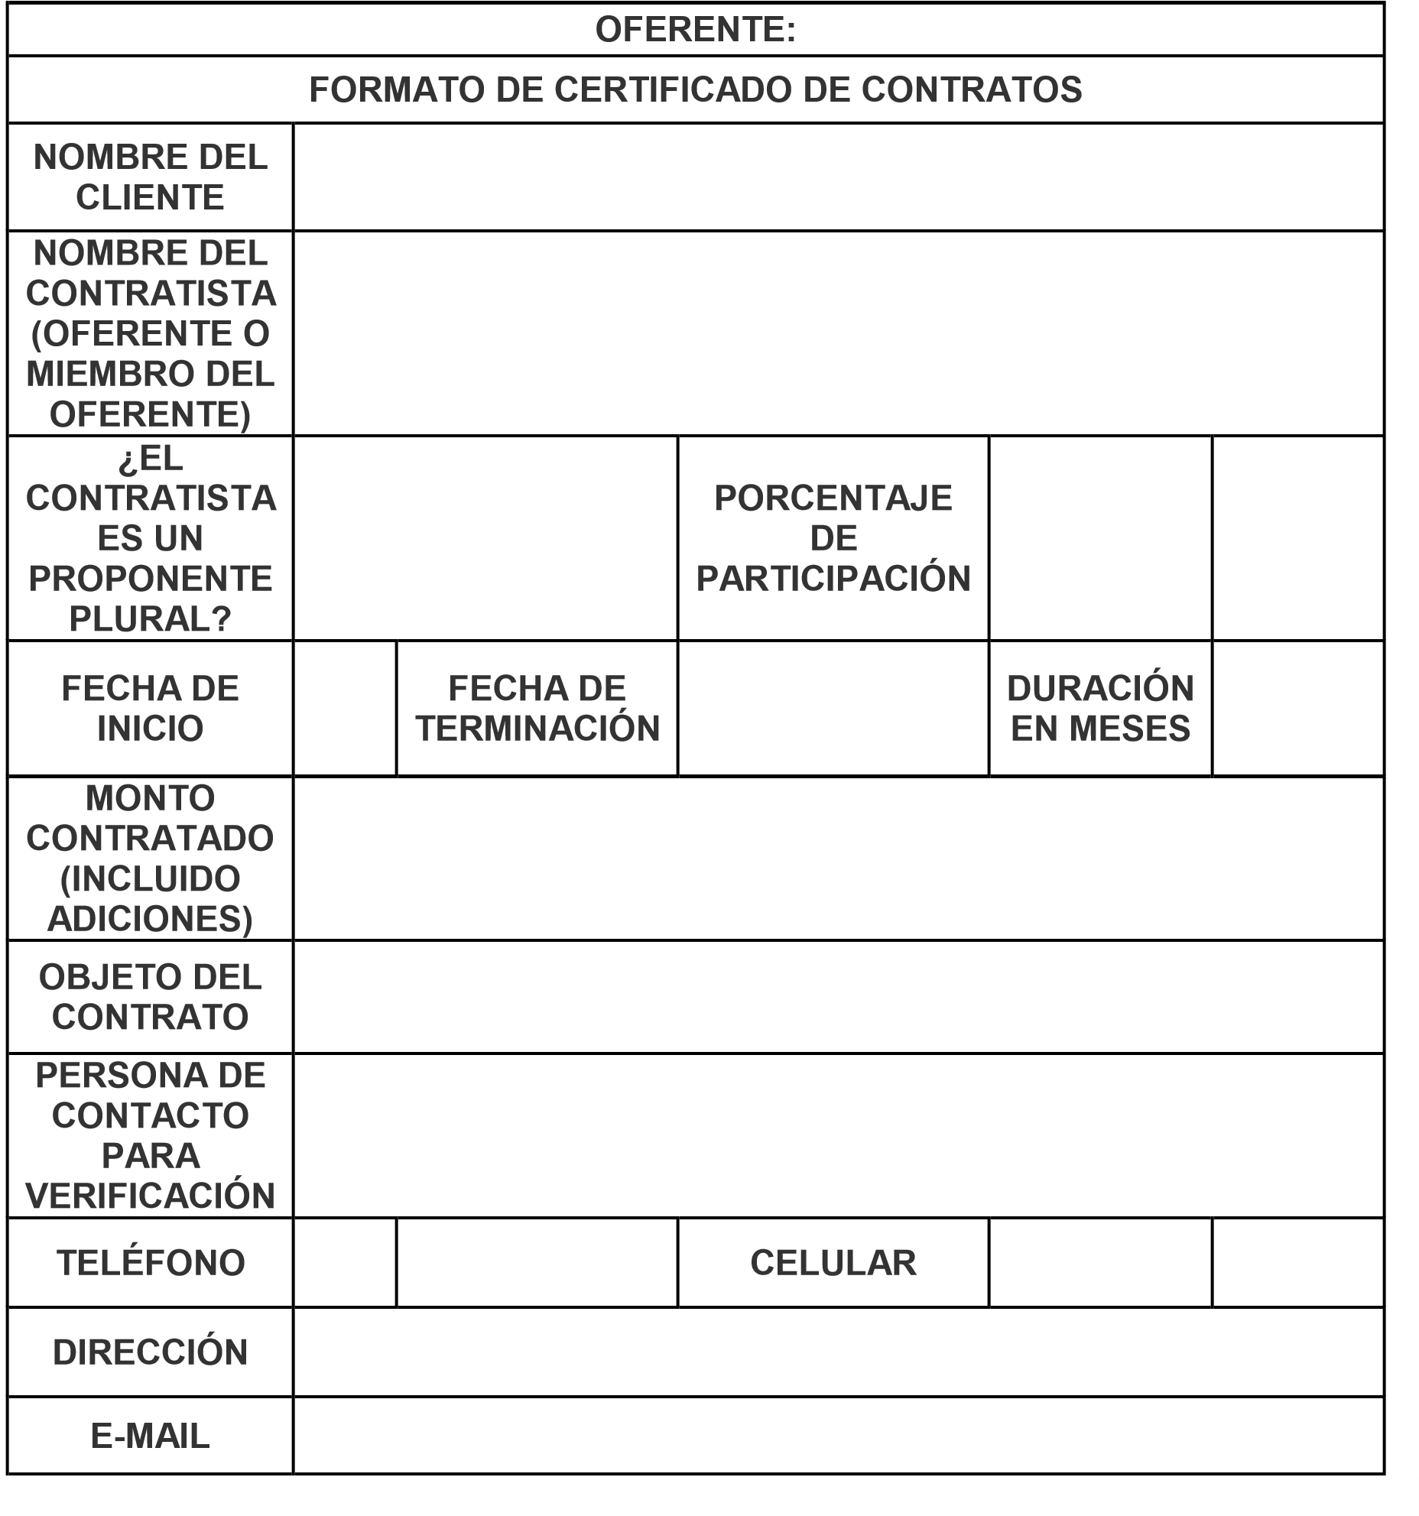
FIRMA DEL PROPONENTE ______________________________________________

NOMBRE______________________________________________

C.C. o NIT. _____________________________________________
ANEXO No 7

Compromiso anticorrupción

Proceso de Contratación [Insertar información]

Nombre del representante legal o de la persona natural], identificado como aparece al pie de mi firma, [obrando en mi propio nombre o en mi calidad de representante legal de] [nombre del Proponente], manifiesto que:

- Apoyamos la acción del Estado colombiano y de [Nombre de la Entidad Estatal] para fortalecer la transparencia y la rendición de cuentas de la administración pública.

- No estamos en causal de inhabilidad, incompatibilidad ni conflicto de interés alguno para celebrar el contrato objeto del Proceso de Contratación [Insertar información].

- Nos comprometemos a no ofrecer y no dar dádivas, sobornos o cualquier forma de halago, retribuciones o prebenda a servidores públicos o asesores de la Entidad Contratante, directamente o a través de sus empleados, contratistas o tercero.

- Nos comprometemos a no efectuar acuerdos, o realizar actos o conductas que tengan por objeto o efecto la colusión en el Proceso de Contratación [Insertar información].

- Nos comprometemos a revelar la información que sobre el Proceso de Contratación
[Insertar información] nos soliciten los organismos de control de la República de Colombia.

- Nos comprometemos a comunicar a nuestros empleados y asesores el contenido del presente Compromiso Anticorrupción, explicar su importancia y las consecuencias de su incumplimiento por nuestra parte, y la de nuestros empleados o asesores.

- Conocemos las consecuencias derivadas del incumplimiento del presente compromiso anticorrupción.

En constancia de lo anterior firmo este documento a los [Insertar información] días del mes de [Insertar información] de [Insertar información].

____________________________
[Firma representante legal del Proponente o del Proponente persona natural]
Nombre: [Insertar información]
Cargo: [Insertar información]
Documento de Identidad: [Insertar información]

ANEXO 8
CERTIFICADO DE INHABILIDADES E INCOMPATIBILIDADES

Yo, _________________________________, identificado con la cédula de No.________________ de la ciudad de _____________, certifico que:

Conozco las causales de inhabilidad e incompatibilidad para contratar con las Entidades Estatales de conformidad con lo establecido en la Constitución Nacional, así como en el artículo 8 de la Ley 80 de 1993, adicionado por el artículo 18 de la Ley 1150 de 2007, los artículos 1, 2 y 4 de la Ley 1474 de 2011 y demás normas concordantes; de las sanciones por trasgresión a las mismas establecidas en los artículos 26 numeral 7 y 52 de la Ley 80 de 1993, así como los efectos legales consagrados en el artículo 44 numeral 1 de la norma precitada, y declaro bajo la gravedad del juramento que se entiende prestado con la firma del presente documento, que no me encuentro incurso en ninguna de ellas.

Dada en la ciudad de _______________ a la fecha en letras (fecha en números) días del mes de ________ del año dos mil veintiuno (2022).

Cordialmente,

Nombre del Proponente

________________________________________ Firma C.C.
NIT.
Dirección comercial del Proponente Teléfono – fax

